**CARACTERÍSTICAS E INFORMAÇÕES INSTITUCIONAIS DO MUNICÍPIO DE TIJUCAS DO SUL**

A partir das informações institucionais obtidas sobre população urbana e rural; taxa de crescimento da população; características ambientais do município; caracterização física, composição dos resíduos sólidos coletados eestimativa da geração, entre outros, se prossegue a realizar o estudo para adequação da Rota Tecnológica do município que prevê o serviço de coleta, definição de setores e rotas, dimensionamento da frota, e definição de turnos e equipes. As fontes de dados utilizadas para conhecer as informações institucionais do município de Tijucas do Sul foram: IPARDES 2013, Censo do IBGE 2010, SEMA 2011, SIAB 2013, e dados primários obtidos durante as visitas ao município.

**Caracterização do território**

O município de Tijucas do Sul foi criado através da Lei Estadual nº 790/1951, e instalado em 14 de dezembro de 1952 como consta nas atas da prefeitura e nos dados do IPARDES. O município esta localizado na região sul do país e é um dos 399 municípios que consolidam o Estado do Paraná.

**Figura 59: Mapa do estado do Paraná com localização do município de Tijucas do Sul**

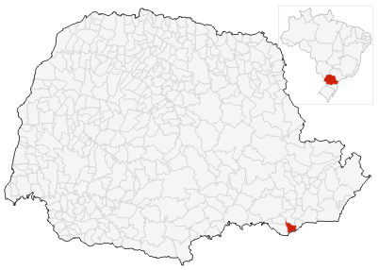

Fonte: Raphael Lorenzeto de Abreu

Imagem:ParanaMesoMicroMunicip.svg

Em 1952 foi desmembrado do Município de São José dos Pinhais e em 1994 quando os limites do território metropolitano da cidade de Curitiba começaram a ser alterados, passa ser consolidado como unidade territorial autônoma adjunta á Região Metropolitana de Curitiba – RMC.

O Município está distante aproximadamente 67 km de Curitiba e esta situado a uma altitude de 946 metros do nível do mar. Faz fronteira com o Estado de Santa Catarina e com os municípios de Agudos do Sul, Mandirituba, São José dos Pinhais e Guaratuba. Tijucas do Sul pertence à Comarca de São Jose dos Pinhais e esta inserido na Microrregião Geográfica Rio Negro, junto com os Municípios de Agudos do Sul, Campo do Tenente, Piên, Quitandinha e Rio Negro (IBGE: Distritos; TJPR: Comarca).

**Figura 60: Localização do município de Tijucas do Sul com os que lhe são fronteiriços na Região Metropolitana de Curitiba**

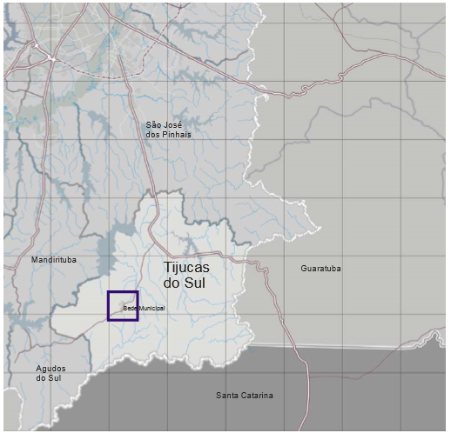

Fonte:IPARDES

De acordo com o Instituto Brasileiro de Geografia Estatística (IBGE) o município possui cerca de 686 km² e tem uma população de 14.537 habitantes (Censo/2010), o que resulta numa densidade demográfica de 24.14 hab./km².

**DEMOGRAFIA**

**População estimada – 2013**

15.575 habitantes

Fonte: IBGE, 2010; IPARDES, 2013

**População residente**

**6.233**

**Mulheres**

Fonte: IBGE, 2010; IPARDES, 2013

**6.822**

**Homens**

**13.091**

**Total**

**Tipo de domicílio**

**2.285**

**Urbano**

Fonte: IBGE, 2010; IPARDES, 2013

**12.252**

**Rural**

**14.537**

**Total**

**URBANIZAÇÃO**

**Grau de urbanização (%)**

**15.72**

Fonte: IBGE, 2010; IPARDES, 2013

**DENSIDADE**

**Densidade demográfica (hab/km²)**

**24.14**

Fonte: IBGE, 2010; IPARDES, 2013

**MOVIMENTAÇÃO ELEITORAL**

**Numero de eleitores**

**11.198 Total**

Fonte: IBGE, 2010; IPARDES, 2013

**Numero de eleitores segundo gênero**

**5.890**

**Masculino**

Fonte: IBGE, 2010; IPARDES, 2013

**5.289**

**Feminino**

**PRODUTO E RENDA**

**Produto interno bruto (PIB) per capita (R$1,00 )–Anual**

15.086

Fonte: IBGE, 2010; IPARDES, 2013

**Renda média domiciliar per capita (R$ 1,00) – 2013**

538.43

Fonte: IBGE, 2010; IPARDES, 2013

**EDUCAÇÃO**

**Instituições de ensino**

Fonte: IBGE, 2010; IPARDES, 2013

**2instituições**

**Rede pública estadual**

**12 instituições**

**Rede pública municipal**

**5instituições**

**Educação infantil**

**TRABALHO: ATIVIDADE ECONÕMICA**

**Tabela 18: Numero de estabelecimentos comerciais**

|  |  |
| --- | --- |
| **Atividade Econômica** | **Numero de Estabelecimentos** |
| Indústria de extração de minerais | 4 |
| Indústria de produtos minerais não metálicos | 6 |
| Indústria metalúrgica | 2 |
| Indústria mecânica | 2 |
| Indústria da madeira e do mobiliário | 15 |
| Indústria da borracha, fumo, couros, peles, prod.sim.eind.diversa | 1 |
| Indústria química, prod.farmac.,veterin.,perf.,sabões,velas e mat.plást. | 2 |
| Indústria de produtos alimentícios, de bebida e álcool etílico | 6 |
| Construção civil | 13 |
| Comércio varejista | 105 |
| Comércio atacadista | 15 |
| Instituições de crédito, seguro e de capitalização | 2 |
| Administradoras de imóveis,valoresmobil.,serv.técn.profis.,aux.ativ.econ. | 15 |
| Transporte e comunicações | 12 |
| Serviços de alojamento,alim.,reparo,manut.,radiodifusão e televisão | 32 |
| Serviços médicos, odontológicos e veterinários | 3 |
| Ensino | 4 |
| Administração pública direta e indireta | 2 |
| Agricultura, silvicultura, criação de animais, extração vegetal e pesca | 61 |
|  |  |
| **TOTAL** | 302 |
|  | Fonte: IBGE, 2010; IPARDES, 2013 |

**Tabela 19: Produção agrícola municipal**

|  |  |  |  |  |
| --- | --- | --- | --- | --- |
| **Produto** | **Área colhida (ha)** | **Produção (t)** | **Rendimento médio (kg/ha)** | **Valor (R$1000,00)** |
| Batata-doce | 12 | 240 | 20.000 | 156 |
| Batata-inglesa | 240 | 6.453 | 22.721 | 1.605 |
| Caqui | 6 | 60 | 10.000 | 120 |
| Cebola | 20 | 300 | 15.000 | 120 |
| Erva-mate (folha verde) | 143 | 364 | 2.646 | 87 |
| Feijão | 4.100 | 7.016 | 1.711 | 12.793 |
| Fumo (em folha) | 500 | 1.100 | 2.200 | 6.600 |
| Mandioca | 20 | 326 | 16.300 | 179 |
| Milho | 5.500 | 39.545 | 7.190 | 15.001 |
| Pêssego | 4 | 50 | 12.500 | 65 |
| Soja | 1.150 | 3.503 | 3.124 | 2.600 |
| Tomate | 3 | 94 | 47.000 | 58 |
| Trigo | 100 | 230 | 2.300 | 138 |
| Uva | 4 | 36 | 9.000 | 47 |
|  |  |  |  | Fonte: IBGE, 2010; IPARDES, 2013 |
|  |  |  |  |  |

**Tabela 20: Efetivo de pecuária e aves**

|  |  |
| --- | --- |
| **Atividade Econômica** | **Produção (t)** |
| Rebanho de bovinos | 3.600 |
| Rebanho de equinos | 1.950 |
| Galináceos (galinhas, frangos e pintos) | 875.980 |
| Rebanho de ovinos | 980 |
| Rebanho de suínos | 5.022 |
| Rebanho de bubalinos | 59 |
| Rebanho de caprinos | 350 |
| Coelhos | 250 |
| Rebanho de ovinos tosquiados | 960 |
| Rebanho de vacas ordenhadas | 575 |
|  | Fonte: IBGE, 2010; IPARDES, 2013 |

**Tabela 21: Estabelecimentos agropecuários e área**

|  |  |  |
| --- | --- | --- |
| Atividade Econômica | Estabelecimentos | Área (ha) |
| **Lavoura temporária** | 425 | 8.889 |
| **Horticultura e floricultura** | 98 | 1.798 |
| **Agricultura** | 4 | 29 |
| **Pecuária e criação de outros animais** | 242 | 8.970 |
| **Produção florestal de florestas plantadas** | 29 | 12.089 |
| **Produção florestal nativas** | 18 | 160 |
| **Lavoura permanente** | 2 | x |
|  |  | Fonte: IBGE, 2010; IPARDES, 2013 |

**Tabela 22: Produção de origem animal**

|  |  |  |
| --- | --- | --- |
| **Produto** | **Valor (R$1000,00)** | **Produção** |
| Lã | 4 | 1.937 kg |
| Leite | 743 | 1.350 mil litros |
| Mel de abelha | 214 | 30.565 kg |
| Ovos de galinha | 322 | 280 mil dúzias |
|  |  | Fonte: IBGE, 2010; IPARDES, 2013 |

**FINANÇAS PÚBLICAS**

**Tabela 23: Transferências**

|  |  |
| --- | --- |
| Transferências | **Valor (R$1,00)** |
| Da união | 14.223.272,24 |
| Do estado | 7.118.752,06 |
| Outras | 4.236.581,09 |
| TOTAL | 25.578.605,89 |
|  | Fonte: IBGE, 2010; IPARDES, 2013 |

|  |  |
| --- | --- |
| **Função** | **Valor (R$1,00)** |
| Administração | 3.304.082,05 |
| Assistência Social | 1.756.961,76 |
| Saúde | 7.994.297,92 |
| Educação | 8.737.194,12 |
| Cultura | 343.592,61 |
| Urbanismo | 5.583.141,29 |
| Agricultura | 943.052,25 |
| Esporte e lazer | 474.351,75 |
| Encargos especiais | 1.127.896,64 |
| **TOTAL** | 30.264.570,39 |
|  | Fonte: IBGE, 2010; IPARDES, 2013 |

**SERVIÇOS PÚBLICOS: ENERGIA ELÉTRICA**

**Consumo de energia elétrica**

6.125 habitantes

Fonte: IBGE, 2010; IPARDES, 2013

**Consumidores por categoria**

**87**

**Outras classes**

**296**

**Setor comercial**

**2.880**

**Residencial**

Fonte: IBGE, 2010; IPARDES, 2013

**2.825**

**Rural**

**37**

**Setor secundário**

**SANEAMENTO**

**Abastecimento de agua pela SANEPAR**

**11**

**Industriais**

**2.543**

**Residenciais**

Fonte: IBGE, 2010; IPARDES, 2013

**141**

**Comerciais**

**39**

**Utilidade pública**

**54**

**Poder público**

**SERVIÇOS BANCÁRIOS**

**Agências bancárias**

**1**

**Banco do Brasil**

Fonte: IBGE, 2010; IPARDES, 2013

**1**

**Outro**